Manual usuario

- Introducción
Está aplicación está pensada para xestionar de xeito informatizado as actividades propias dos distintos tipos de organismos e organizacións propias da C.N.T. As funcionalidades están orientadas a procesos específicos de esta organización, por exemplo xestión de asembleas ou comicios, actos, accións, afiliación...etc.

- Vista xeral.
Este aplicativo está implementado como unha aplicación web, todo o mundo familiriarizado con esta tecnoloxóa non atopara dificultade no seu uso. A navegación e a propia de unha aplicación web, dispón de un menú principal na que se ofrecen as funcionalidades ás que ten acceso o usuario.
A dificultade principal para o usuario será a de coñercer o funcionamento das funcionalidades.

- Acceso.
Acedes mediante un navegador e unha url (www.unionmanager.com). O usuario terá que logearse con un código de usuario e unha clave de acceso única e persoal.

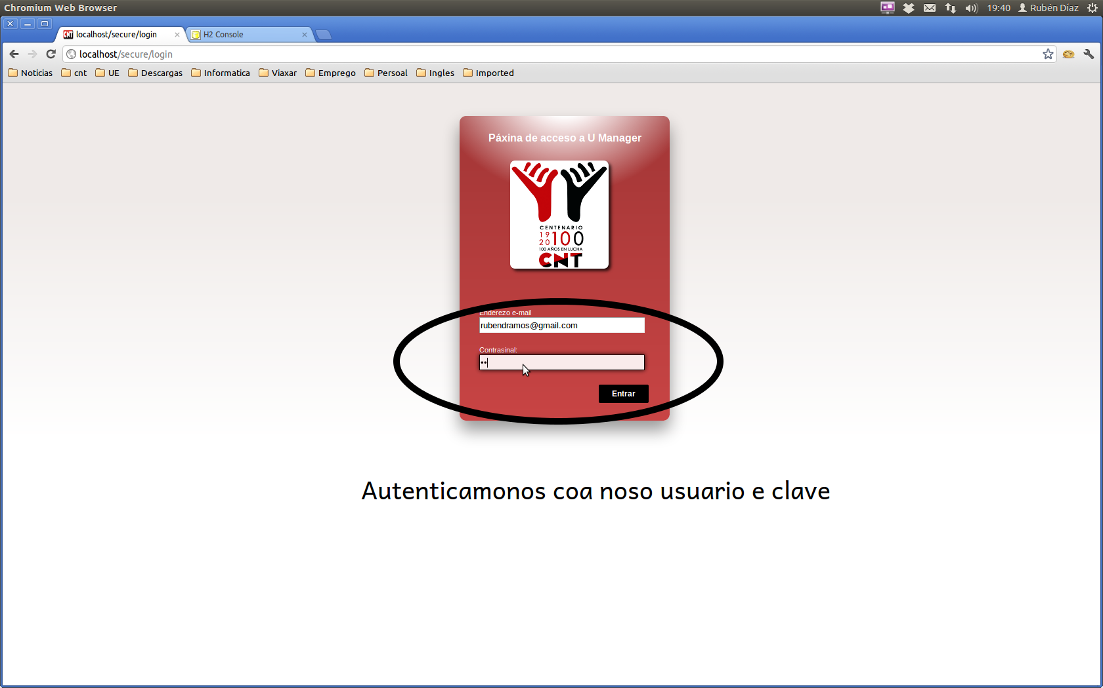
- Funcionalidades

Funcionalidades tipo.
Todas as funcionalidades teñen unha estructura similiar e o proceso de utilización e identico para a maioria das funcionalidades da aplicación, imos estudiar este procedemento seguindo un exemplo tipo.

        - Funcionalidade de xestion de Conflitos.
Esta funcionalidade permitinos xestiónar a informacion referente a conflitos.

        - Acceso a funcionalidade.
Mediante o menú principal seleccionamos a funcionalide a que nos estamos a referir
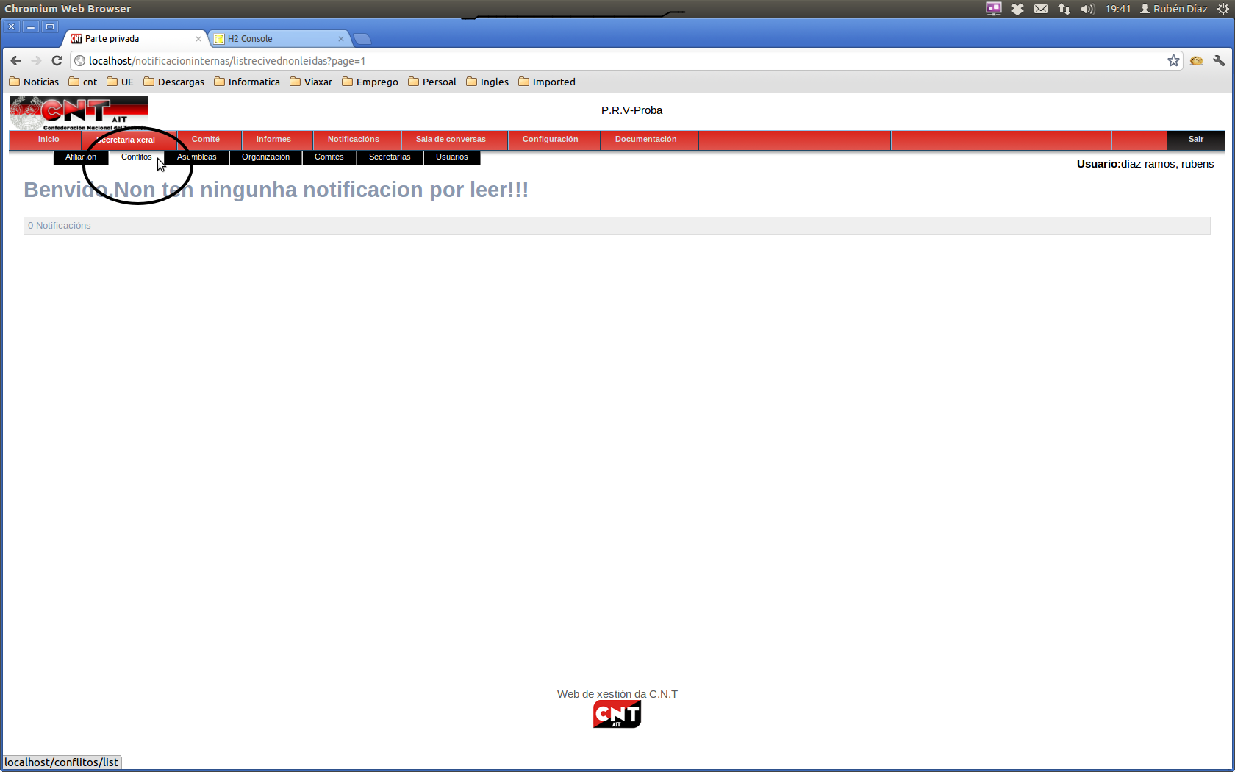

      - Pantalla de selección de conflitos.
Ao picar no menu “conflitos” accedeomos á pantalla de selección de conflitos, vemos todos os conflitos que ten o organismo ao que está asociado o usuario logueado.

Díspon de un mecanismo de filtrado para poder buscar os conflitos mediante distintos criteiros.

Dende esta pantalla temos accesible un conxunto de accions estandares (que teñen todas as funcionalidades) :
          - Elimiar un conflito.
          - Editar o conflito.
          - Pechar o conflito.
          - Engadir un conflito.

Neste caso ten tamen unha acción estra que pode variar ou non existir en outras funcionalidades:
Ficha conflito.
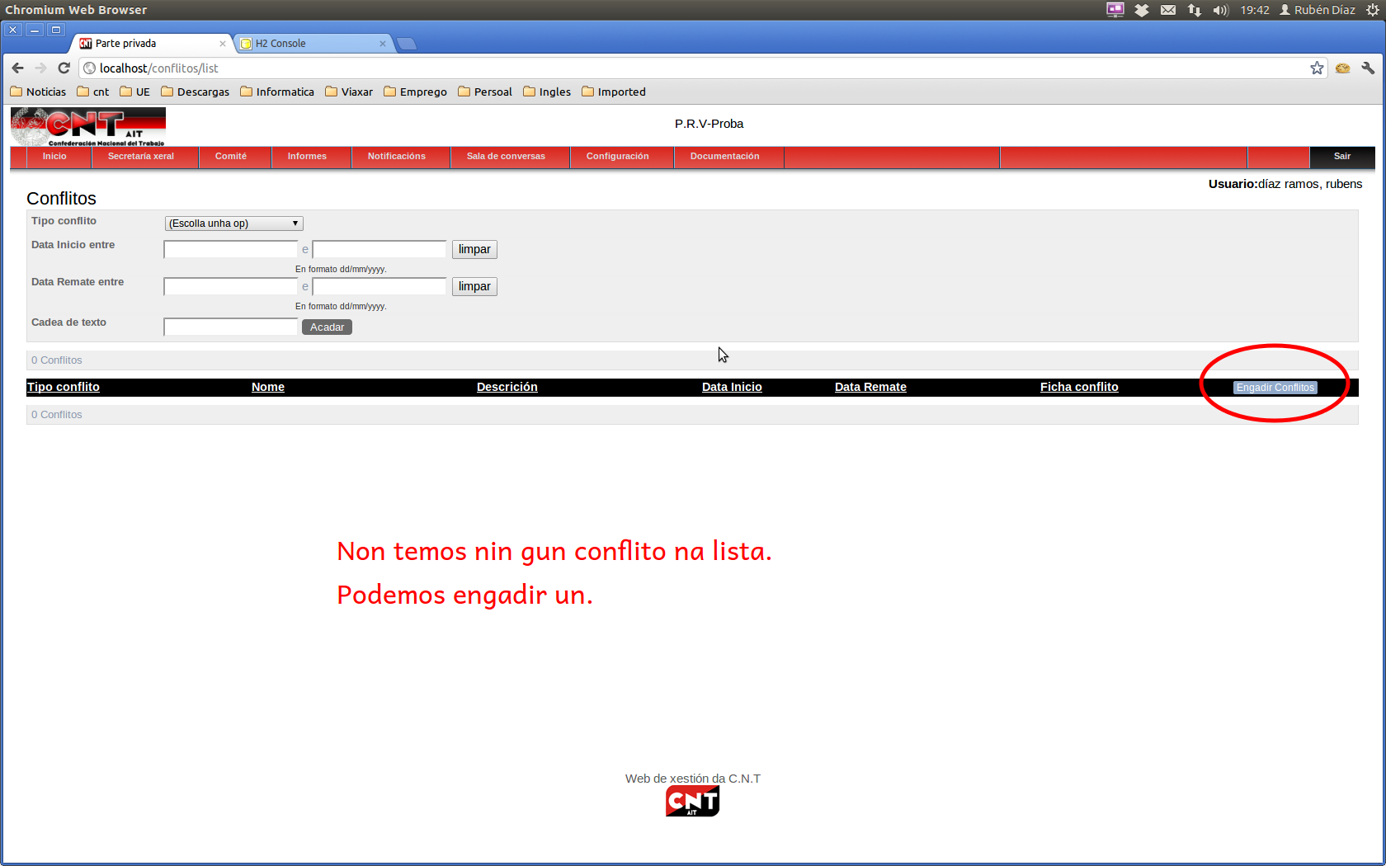

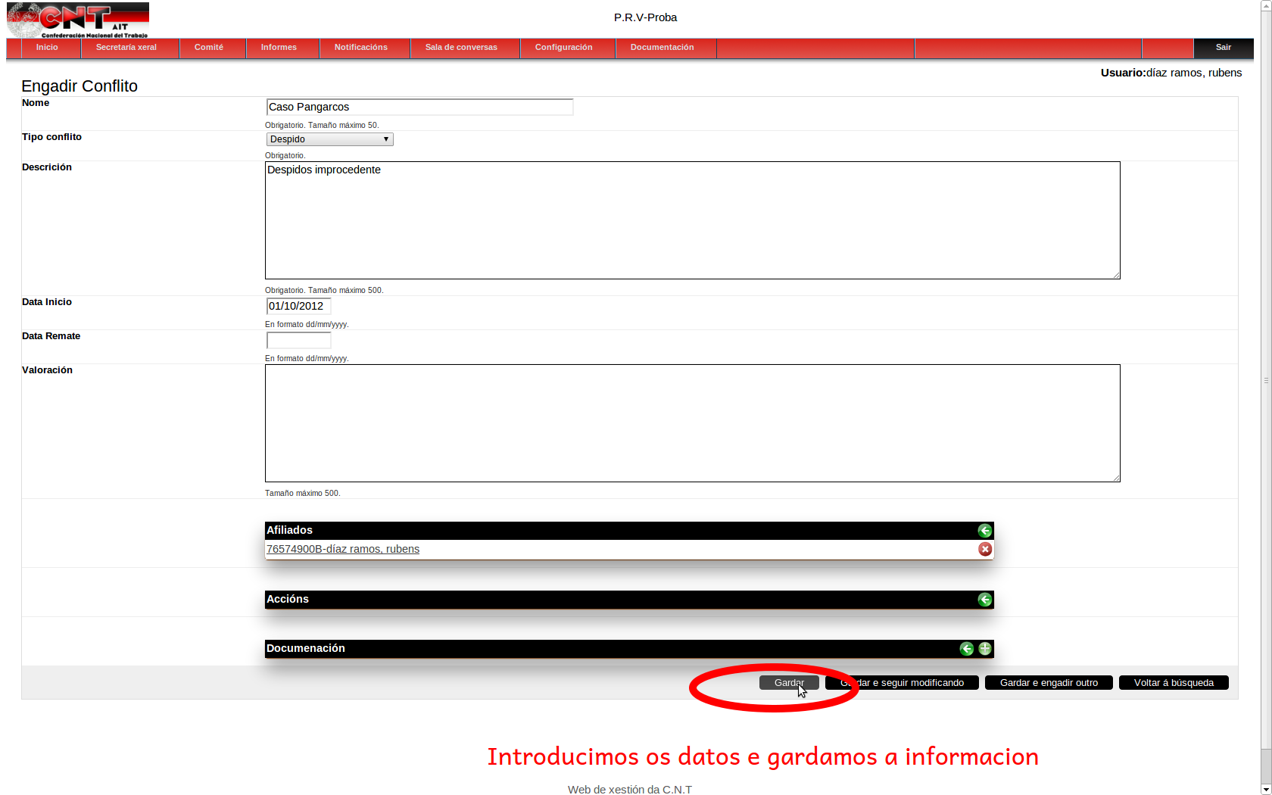

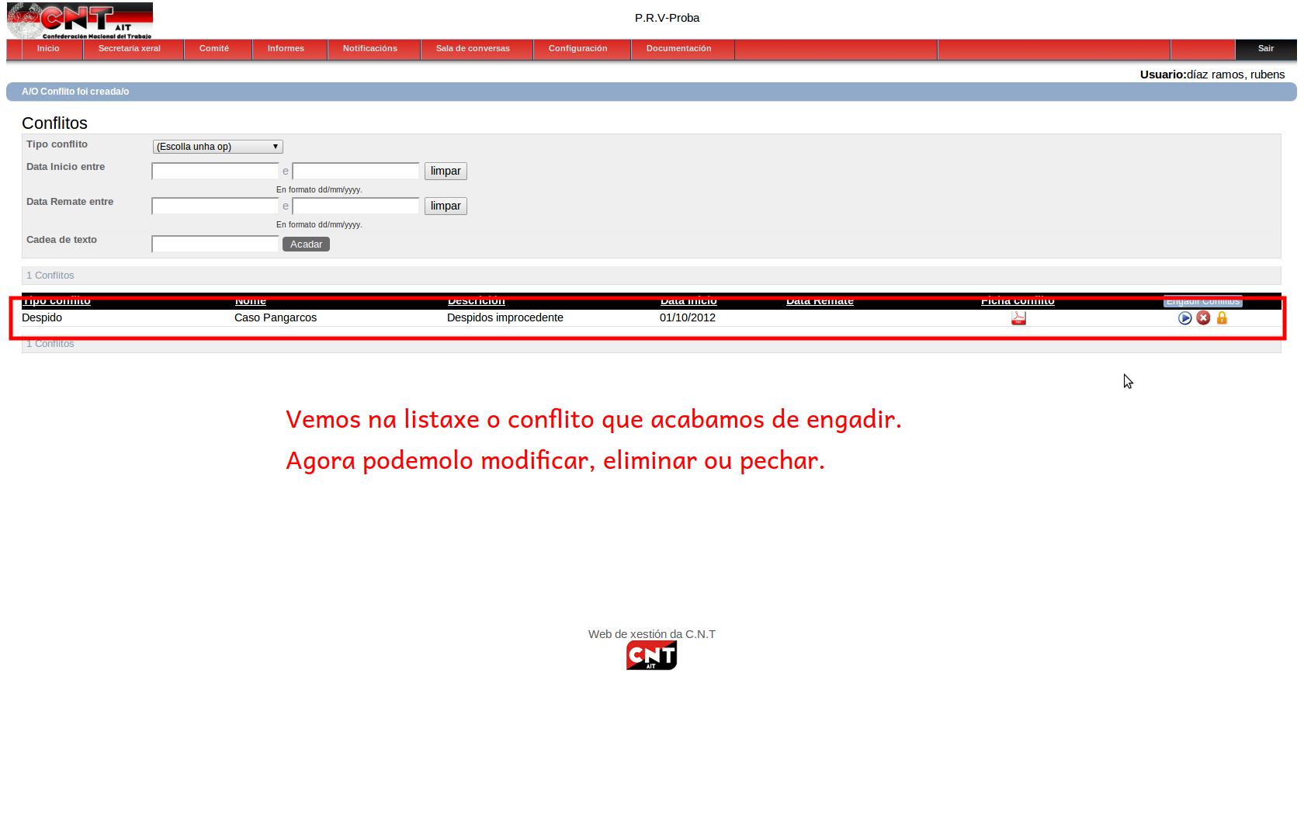
    - Accións
        - Acción eliminar conflicto.
Borramos o conflito seleccionado.
        - Acción Editar conflito.
        - Permite editar o formulario coa información do conflito, podemos modificar a información e logo gradala.Dentro de esta pnatalla temos dispoñible as seguintes accions:
          - Accion Gardar. Gardamos a información modificada.
          - Accion Gardar e seguir modificando. Garda a información e segue no formulario.
          - Acción Voltar á busquda. Volta a pantalla de selección de conflitos.

      - Acción pechar conflicto. A acción de pechar permite que o usuario boquee un conflito, logo de eso naide poderá modificar a información de ese conflitos, so poderá consultarse. So o Secretario Xerla do organismo correspondente poderá desbloquear o conflito.
      - Acción Engadir conflito. Permite acceder ao formulario de conflito e engadir a información propia para crear un novo conflito.
        - Accion Gardar. Gardamos a información modificada.
        - Accion Gardar e seguir modificando. Garda a informacion e segue no formulario.
        - Accion Gardar e engadir outro. Garda o conflito e abre un novo formulario para engadir outro conflito.
        - Acción Voltar á busquda. Volta a pantalla de selección de conflitos.

- Funcionalidades especiais:

Estas son funcionalidades que ou ben non siguen a estructura funcional das funcionalidades tipo da aplicación o ben realizan accións especiais.

  - Usuario.
    - Só o secretario xeral (e o usuario administrador) de un organismo pode dar de alta usuarios para ese organismo e establecer os roles que precise.
    - Cando se da de alta un novo usuario envíaselle a conta de correo electrónico, un correo anunciandolle a alta ase como cales son o usuario e a clave para acceder ao sistema.
    - Do mesmo xeito cando se da de baixa realizase o mesmo aviso.

  - Sala de conversas:
    - Permite conectarse a todos os membros de un mesmos organismo, que teñan o rol de “Chat”, a unha sala de conversas privada.
    - En todo momento podemos ver quen esta conectado e recibimos, a parte das mesaxes propioas dos usuarios do chat, informaciçon de estado dos mesmos.
    - Tamen permite obte o historial de conversas.

  - Avisos.
    - A xestión de avisos e unha funcionalidade tipo que dispçon a miores da posivblidade de “ser enviado,
    - Enviar o aviso supón enviar un email a toda a afiliación cos datos propios de ese aviso.

  - Asembleas
    - A funcionalidade de asemble ten duas funcions a maiores das típicas:
      - Cando se garda unha asemblea xenerase automaticamente a convocatoria, un documento pdf que se amosara no apartado de documentación da asemblea. Evidentemente si se modifica algo na convocatoria o documento actualizase automaticamente.
      - As asembleas tamén poden avisarse, esto ten a posiblilidade de enviarse de xeito automático un e-mail a toda a afiliación cos datos da convocatoria, incluida un adxunto co pdf da mesma.

  - Actos/Eventos.
    - A igual que os avisos e asembleas poden avisarse, coma sempre envíase un email a toda afiliación de ese organismo.

  - Notificacións internas.
    - As notificacións internas son un sistema de comunicación entre os usuarios do sistema que pertenezan ao mesmo organismo e que posuan o rol de “notificación”.
    - Permite enviar/recibir unha mesaxe escrita a calqueira usuario do grupo.
    - O sistema pode enviar notificacions internas que se xeneran de xeito automatico.
    - Neste momento só existen tres casos de notificación interna automática:
      - O dar de alta unha consulta e na alta de un novo afiliado enviase unha notificacion interna a todos os compoñentes do comité notificando o evento.
      - Cando se realizan copias de seguridade avisase ao usuario administrador.

  - Auditoria:
    - Só e accesible polo usuario Adminstrador e permite rastear calqueira tipo de acción efectuada dende un usuario da aplicación.

  - Idioma.
    - A aplicación usará por defecto o idioma que teña configurado o navegador, de todos os xeito é altamente configurable neste sentido.
    - Ten operativos dous idiomas, galego e castelan, e o administrador pode engadir calqueira outro que desexe, só ten que dalo de alta no menú de “Idiomas” e logo traduccir todas as mensaxes “Mensaxes idioma” para ese novo idioma.
    - Para cambiar de idioma só temos que ir ao menú de “configuración”->”Cambiar idioma” e seleccionar a opción que desexemos.

  - Cambiar contrasinal.
Permite o cambio de contrasinal de un usuario.

  - Backup.
Cada día as 00:10 realizase unha copia de seguridade de toda a información do sistema e almacenase da carpeda “backup” do directorio de instalación da aplicación. É de importancia máxima que estos ficheiros se almacenen periodicamente en algún lugar seguro.

  - Listas de distribución
    - Lista automatica de afiliados, esta lista de distribución sempre existe e esta formada polos afiliados que estan de alta nese momento nese organismo.
    - Listas manuais, podemos crea todo tipo de listas de distribucions a partir de contactos que teñamos de alta.
    - Listas automáticas, existe a posibilidade de xeneral listas a partir de unha consulta sobre a información que existe na aplicación. Para dar de alta este tipo de listas de distribución e preciso ter coñecementos tando o modelo da base de datos xa que se xenera a partir de unha consulta en lenguaxe sql.

  - Enderezos e localidades.
    - Existe unha listaxe con todas as localidades con código postal existentes en España (descargada do INE), de todos os xeitos e posible dar de alta novas localidades.

  - Organización
    - E posible replicar a estructura da organización de cada organismo, sexa unha simple seccion sindical como a confederación nacional. Para iso podemos ir xeranquizando os organismos que dependen de un dado.
    - Estes organimos non son operativos ata que non teñen un usuario co rol de Secretario Xeral de alta.
    - Todos os organismo operativos son independens, esto e, indepedentemente da sua sutuación na estrutura, a informacion que xestióna e propia e so accesible por el.
    - Por exemplo:
      - Podemos ter un sindicato que ten unha seccion sindical, os datos de xestión da sección só son accesibles por os usuarios de esa sección, o organismo pai non ten a posibilidade de acceder á información do seu fillo. Esto garante a independencia funcional entre organismos.
      - Mesmos exemplos: Rexional con sinditacos, confederacion nacional con rexionais....ect

  - Informes e explotación de datos.
    - Existe a posibilidade de extraer datos e informes de toda a información gardada no sistema.
    - Polo momento só existe un informe por secretaria, e informes xenéricos por afiliado e organismo.
    - Esta explotación de información debera ir adecuandose ás necesidades dos usuarios, creando novos informes en funcion das súas necesidades.
  - Cuota Afiliacion.
      - Esta funcionaliade permite chequear as cuotas satisfeitas porlos afiliados. Podendo marcalas como Pagada/Non pagada. Esta información traducese outomaticamente en apuntamentos contables. Existe un libro de contas de cuotas por cada Organismo. Este libro ten unha folla de contas con todas as cuotas satisfeitas por cada mes e ano.
  - Libro contas permanencias.
    - Existe un libro de contas onde se almacenan os apuntamentos de cada responsable de permanencia. Esto é, cada permanencia ten asociado unha folla de contas na que irá almacenando todos os seus apuntamentos.

- Usuarios roles e funcionalidades.
Non todos os usuarios da aplicación ten acceso a todas as funcionalides e recursos da que esta dispón. Cada usuario vai ter asociado a un ou varios roles en funcion das tarefas que desenpeñe dentro da organización, cada role daralle acceso a distintas funcionalidades.

    - Usuarios
      - Existe un usuario único e especial, que e o usuario admistrador. Este ten acceso a todas as funcionalidades das que o dispón a aplicación. Sería, entre outras cousas, o encargado de dar de alta novos organimos, adminstrar a web, auditar, idioma, manter tablas mestras, adminitrar roles e permisos, funcionalidades...etc

      - Os usuarios de aplicación ou usuarios normais teñen que estar obligatoriamente afiliados a un sindicato e toda a información que xestionan na aplicación será referente a ese sindicato. Casa usuario pode ter asociados un ou máis roles, estes roles daranlle acceso a distintas funcionalidades
      - O encargado de xestionar os usuarios dentro de un sindicato será o usuario que teña o rol de Secretario xeral.
      - Para dar de alta un novo sindicato o administrador do sistema terá que dar de alta o sindicato e dentro de el asignarlle un usuario co rol de secretario xeral.

    - Roles.
En funcion das distintas actividades e organización do traballo dentro dos sindicatos da CNT describironse os seguinte rolles dentro da aplicación.

Rol | Descrición
Admin | Permite acceder as funcionalidade para administrar o sistema
SXeral | Permite acceder as funcionalidades propias do perfil de un secretario xeral.
Tesoureria | Permite acceder as funcionalidades propias do perfil de unha secretaria de tesourería
Organización | Permite xestionar as tarefas propias do perfil de un secretario de organización
Propaganda | Permite acceder as funcionalidades propias do perfil de un secretario de propaganda
Sindical | Permite acceder as funcionalidades propias do perfil de un secretario de acción sidical
Comité | Da acceso as funcionalidades comúns de un comité.
Notificación | Permite ao usuario con este rol a enviar e recibir notificacións internas.
Chat | O usuario con este roll pode participar na sala de conversas do organismo ao que pertence
Permanencia | Permite acceder as funcionalidades propias de unha permanencia
Autenticado | Permite acceder a parte privada da aplicación
Informe | Permite acceder aos informes que se xeneran dende a aplicación.

    - Funcionalidades.

      - Funcionalidades por Rol
As funcionalidades foron anteriormente descritas, pero cada unha debes esta asociada a un ou mais roles en función de quen ten desevolver ese traballo. Esto e totalmente configurable e é traballo do administrador do sistema, neste momento estas son as asociacións entre roles e funcionalidades.

Rol | Funcionalidade
Secretaria Xeral | Persoa  User  Enderezo  Punto asemblea  Conflitos  Organismo  Afiliado  Eventos  Asemblea  Xestión de secretarías  Informes  Xestión comités  Xestión de organismos  Xestión de usuarios  Permite engadir permisos ao usuario
Rol | Descrición
Tesourería | Libro Contas  Folla contas
 | Cuotas.
Organización | Punto asemblea
Organización | Afiliados
Organización | Eventos
Organización | Asemblea
Propaganda | Fondos
Sindical | Conflitos
Notificación | Notificación
Chat | Chat
Permanencia | Consulta
Informes | Acceso a informas
Comité | Persoa  Enderezo  Documento  Localidades  Aviso  Eventos  Empresas  ListaDistribucions  Contactos

      - Todas as funcionalidades do aplicativo

Funcionalides propias do aplicativo
Funcionalidade | Descrición
Afiliados | Xestion da afiliación
Apuntamentos | Fai referencia ao apuntamentos contabeis. Xestión economica
Asembleas | Xestión de asembleas
Avisos | Xestion de Avisos
Comites | Xestión de comités
ComponenteOrganismos | Engadir novo ComponenteOrganismo
ComunidadeAutonomas | Engadir novo ComunidadeAutonoma
Conflitos | Xestión de conflitos
Consultas | Xestión de consultas externas.
Contactos | Xestion de contactos
Documentos | Xestión documental
Empresas | Xestión de empresas.
Enderezos | Xestión de enderezos
Entrada fondos | Xestion de entrada de fondos de biblioteca
Eventos | Xestion de eventos
FollaContas | Xestino de follas contables.Xestion economica
Fondos | Xestion de fondos de biblioteca.
Idiomas | Xestión da idioma do aplicativo.
Libro de contas | Xestion de libros de contas. Xestion económica
ListaDistribucions | Xestion de listas de distribución.
Localidades | Xestión de localidades.
Notificacións | Xestion de notificacións
Ocupacions | Xestión das Ocupacions
Organismos | Engadir novo Organismo
PuntoAsembleas | Xestion de puntos de asemblea.
Persoas | Xestion de persoas
Préstamo fondo | Xestión de pestamo de fondos.
Provincias | Xestion provincias
Ramos | Xestion de ramos
Secretarias | Xestión de secretarias.
Sexos | Xestión de Sexos
Usuario | Describe toda a tipolixía de Usuario
Cuotas | Xestión das cuotas dos afiliados

Meta-Funcionalides
Funcionalidade | Descrición
Auditorias | Realiza a auditoria de accións
Funcionalidades | Xestión das Funcionalidades da aplicación.
Idiomas | Xestión da idioma do aplicativo.
Mensaxes idioma | Xestion dos mensaxes do aplicativo.
Permisos | Xestion dos Permisos dos usuario do aplicativo.
Préstamo de fondos | Xestión de pestamo de fondos.
Tipo de apuntame | Describe toda a tipolixía de apuntaamentos
TipoAvisos | Describe toda a tipolixía de Avisos
Tipo de Conceptos | Describe toda a tipolixía de Conceptos
TipoConflitos | Describe toda a tipolixía de Conflitos
TipoContactos | Describe toda a tipolixía de Contactos
TipoDocumentos | Describe toda a tipolixía de Documentos
TipoEmpresas | Describe toda a tipolixía de Empresas
TipoEntradaFondos | Describe toda a tipolixía de Entradas de Fondo de biblioteca.
TipoEstados | Describe toda a tipolixía de Estados
TipoEstadoAfiliados | Describe toda a tipolixía de Estado dos Afiliados
TipoEstadoAvisos | Describe toda a tipolixía de Estado dos Aviso
TipoEventos | Describe toda a tipolixía de Eventos
TipoFuncionalidades | Describe toda a tipolixía de Funcionalidades
Xéneros | Describe toda a tipolixía de Xéneros
TipoListaDistribucions | Describe toda a tipolixía de Listas de distribucion
TipoOrganismos | Describe toda a tipolixía de TipoOrganismo
TipoPrioridades | Describe toda a tipolixía de TipoPrioridade
TipoPuntoAsembleas | Describe toda a tipolixía de TipoPuntoAsemblea
TipoSecretarias | Describe toda a tipolixía de TipoSecretaria
Backup | Copia de seguridade da información do sistema

